浙江工业大学
操作系统大型实验报告
[键入文档副标题]

计算机0801 王俊俏 200803080219
2010/1/16

操作系统大型实验报告
分工情况:
设计及实现: 王俊俏
磁盘初始化,部分管理器类: 蔡毅
空闲盘块成组链接及测试: 陈浩
I节点成组链接及试: 陈佳明
- 名称
Unix文件管理系统.用一个文件（disk.txt）模拟一个物理硬盘, 通过对该文件的一系列操作，模拟UNIX文件系统中的文件操作。
开发平台是Windows7下的Visual Studio 2010
程序用C语言编写,用C++封装.
特殊声明: 程序全部自己写,绝非网上抄袭!!!!!
- 目的
熟悉Unix文件管理系统,并用自己熟练的一门编程语言实现一个简化版的Unix文件管理系统.加深对操作系统的认识和提高自己的编程能力.
- 内容
模拟unix操作系统中的文件系统功能。在终端界面上用户可以象unix的shell命令一样输入一些命令，如输入lsdir 显示文件目录，chown改变文件拥有者，chgrp改变文件所属组，rename改变文件名，pwd显示当前目录，cd改变当前目录，mkdir创建目录，rmdir删除目录，mk创建文件 ,cp文件拷贝，rm删除文件，show显示文件内容，passwd修改用户口令 等功能。在后台，要实现混合索引式文件结构，包括用空闲结点号栈管理空闲结点和成组链接发管理空闲盘块。

- 要求
文件卷结构设计
0#块可省略
I节点栈及空间为20项
块大小为512字节
卷盘块数大于100
I节点盘块数大于10块
I节点结构设计
文件大小
文件联接计数
文件地址
文件拥有者
文件所属组
文件权限及类别
文件最后修改时间
其中文件地址为六项：四个直接块号，一个一次间址，一个两次间址
目录结构
用16字节表示，其中14字节为文件名，2字节为I节点号
实现功能
lsdir 显示文件目录
chown 改变文件拥有者
cd 改变当前目录
mkdir 创建子目录
remove 删除文件
rename 改变文件名
write 文件拷贝
show 显示文件内容
可考虑构造一个简单的编辑器，用于创建文件

- 设计
  - 数据结构及符号说明

本系统主要使用了5个数据结构,他们分别如下所示.其中只列出了数据部分,成员函数部分并没有列出来.

struct Identifier{ //14字节 标识符类,记录文件名,文件拥有者,密码等
char buf[14];
Identifier(){}
};

struct File2I{ //16字节 文件->i节点编号 映射关系
Identifier fname; //文件名
short Iid; //i节点编号
};

struct INode{ // 72字节 可以放 1024*20/72= 300个i节点
int fsize; //文件大小(字节)
short addr[6]; //文件地址,记录块号 4个直接地址,1个一次间址,1一个二次间址
short Iid; //i节点编号
Identifier user; //用户是谁
bool isDirection; //是否是目录
tm edit_t; //修改时间,引用time.h中的tm类 36字节
};

struct FIStack{ //42字节 空闲节点号 栈 大小要小于INode的大小
short st[FIS_size], top; //栈顶
};

struct FBStack{ //42字节 空闲盘块号 栈
short st[FBS_size], top; //
FBStack(){
top=0;
}
};

struct FileSysManager{ //文件系统管理器类
FILE *fp; //文件指针
FIStack FIS; //空闲节点号栈
FBStack FBS; //空闲盘块号栈
Identifier curUser; //当前用户
char curDir[50]; //当前目录
INode curINode; //当前文件的i节点

char cmd[50],arg[50]; //命令和参数
};
  - 程序流程图
主流程
开始
登陆
读FIS,FBS
接受用户命令
处理
结束
N
Y

格式化磁盘
开始
生成disk.txt
输入几个用户
超块初始化
I结点初始化
结束
空闲空闲盘块初始化
盘快(i节点)回收
栈满？
开始
要回收的盘块清空
栈中内容存入块中栈清空
回收块压栈
结束
Y
N
创建文件
开始
判断有无权限
申请结点
修改目录块
输入文件大小
申请盘块
结束
N
输入当前结点
目录是否已满？
有无重复
〉2048
修改当前目录结点
初始化新创目录
初始化新创文件盘块
把inode写入指定结点
释放所申请的信息和盘块
删除文件
开始
当前目录权限
N
Y
没有权限
存在子目录
Y
回收盘块和结点
退出
N
不存在子目录
Y
没有权限
N
数据文件?
目录文件rmdir
Y
后面结点顺次前移
N
子目录权限qua

更改所属用户
开始
是否有权限？
是否有此文件？
输入更改后用户名
输出错误信息
用户合法？
修改i结点与当前结点
结束
N
N
N
Y
Y
Y
Y
Y
  - 源代码
最后附加.
  - 运行结果
磁盘初始化
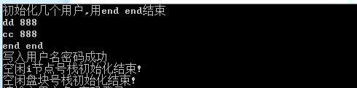
用户登录
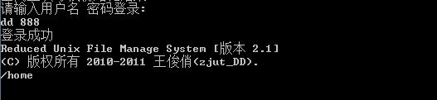
添加目录,文件. 显示目录列表
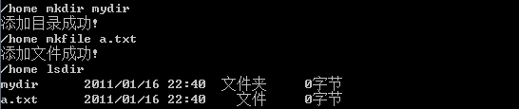
改变当前目录,文件重命名
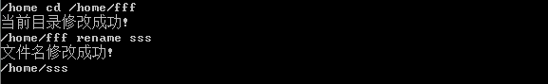
修改文件拥有者,返回上级目录
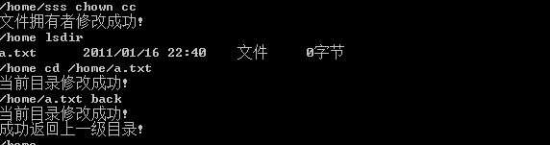
数据写入文件
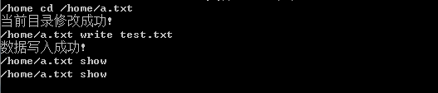
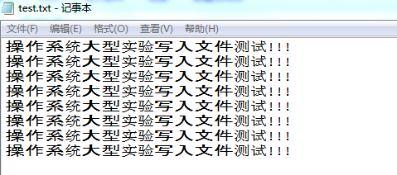
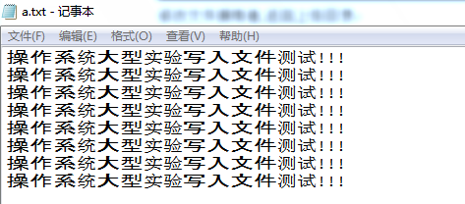

删除一个文件
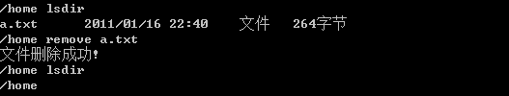
  - 调试中遇到的问题及解决办法
在代码实现中,测试调试阶段用的盘块数目是128，后面真正完成了之后可以改成4096甚至更大.
刚开始磁盘文件模拟时采用了字符文件,中途发现字符文件寻址和定位基本是不可能的.后来改用二进制文件.基本上就用了fopen,fseek,fwrite,fread几个文件操作函数,这几个函数已经基本可以搞定所有的功能了.
代码基本完成了之后,开始测试.在将比较大的文件(需要间接地址)写入系统中时,出现读出数据乱码.后来单步调试发现是在给文件分配盘块的时候没有分配间接地址的那个盘块.
另外,在写文件的时候,有一个地方我用了两个文件指针指向了同一个磁盘文件.用这两个指针交替地对磁盘进行读写的时候,发现磁盘文件被破坏了,第二次登陆的时候系统崩溃了.
  - 有待解决的问题.
由于系统采用dos界面,所以操作起来不是很方便.可以试着写出一个用户图形界面来.
在读入文件和显示文件内容的时候,我调用的是系统的记事本程序(Notepad.exe),这个对于在没有安装office系统软件的计算机上可能不能运行.这里可以考虑用C++写一个接受用户输入和显示文件内容的精简文本编辑软件.

